**CENTRO ESTADUAL DE EDUCAÇÃO TECNOLÓGICA PAULO SOUZA**

**ESCOLA TÉCNICA ESTADUAL “DR ADAIL NUNES DA SILVA”**

**Ensino Médio com Habilitação Profissional Técnico em Desenvolvimento de Sistemas – Articulação Médio Superior**

**Guilherme Henrique Pinheiro da Silva**

**Julia Vitória de Oliveira Henojo**

**Mariana Jardim Senhor**

**Pedro Augusto Pivetta**

**Pedro Henrique de Oliveira**

**TÍTULO**

**subtítulo**

**Taquaritinga – SP**

**2023**

**Guilherme Henrique Pinheiro da Silva**

**Julia Vitória de Oliveira Henojo**

**Mariana Jardim Senhor**

**Pedro Augusto Pivetta**

**Pedro Henrique de Oliveira**

**TÍTULO**

**subtítulo**

Trabalho de Conclusão de Curso apresentado ao Curso Ensino Médio com Habilitação Profissional em Desenvolvimento de Sistemas – AMS (Articulação Médio Superior) da Escola Técnica Estadual “Dr Adail Nunes da Silva”, orientado pela Profa. Rosana Cristina Colombo Dionysio e co-orientado pelos professores Jefferson Leite e Luciano de Jesus Barros Guesso, como requisito parcial para obtenção do título em Técnico em Desenvolvimento de Sistemas.

**Taquaritinga – SP**

**2023**

Aos nossos familiares.

**AGRADECIMENTOS**

Arial, tamanho 12, justificado, espaçamento 1,5 entre as linhas

´paragrafo especial 1,25

Autismo: Todo aprendizado é um desafio, mas todo desafio é uma chance de aprender”

**Gretchen Stipp**

**RESUMO**

**ABSTRACT**

**LISTA DE ILUSTRAÇÕES**

**LISTA DE SÍMBOLOS**

Caso de uso

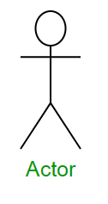

Inclusão

Extensão

<extend>

<include>

Associação

Ator

**SUMÁRIO**

# INTRODUÇÃO

O Autismo ou Transtorno do Espectro Autista (TEA) é uma síndrome que na maioria das vezes se inicia na infância e traz prejuízos na interação e comunicação com outras pessoas, mantendo padrões de atividades. Ademais, o autismo infantil corresponde a um quadro complexo, com exigências em disciplinas diversas, e não visando apenas à interação social e aprendizado, mas também a medicina, pois esse transtorno ainda necessita de muitas pesquisas para quadros clínicos precisos serem estabelecidos, com prognósticos definidos (ONZI e GOMES,2022).

Apesar de o TEA ter uma quantidade numerosa de incidência, foi apenas em 1993 que a síndrome foi adicionada à Classificação Internacional de Doenças da Organização Mundial da Saúde, mas hoje em dia sabemos que o termo “doença” é errôneo, já que o transtorno não possui cura. Isso reflete até mesmo atualmente, já que o assunto continua sendo um tabu e os diagnósticos são imprecisos.

Segundo Ribeiro (2023), o Censo escolar do Brasil registrou um aumento de 280% no número de estudantes com TEA matriculados em escolas públicas e particulares apenas no período entre 2017 e 2021. No Brasil, dados da Organização Mundial da Saúde sugerem a existência de dois milhões de autistas, mas esta estimativa é considerada desatualizada.  Levantamento recente do *Center for Disease Control and Prevention* dos EUA mostrou que, se nos anos 1970 o número de diagnósticos de TEA estava na faixa de 1 para cada 10 mil crianças, em 1995 já havia pulado para 1 em cada mil e continuou crescendo aceleradamente, até chegar a 1 a cada 59 em 2018 e 1 a cada 44 segundo relatório de 2022. Se essa proporção for adaptada para a população brasileira, isso resultaria em um contingente de mais de 4 milhões de pessoas.

Mesmo com o número de casos de TEA explodindo, é notória a pouca oferta de tratamento principalmente para os jovens e adultos. Segundo Conselho Nacional de Saúde (2019), o diagnóstico precoce é cada vez mais estudado, enquanto a vida adulta não recebe a mesma atenção. Porém, quando falamos na visibilidade de crianças autistas, a invisibilidade não passa despercebida, onde muitas vezes os pais demoram a perceber e em alguns casos há até um tipo de preconceito da família, por esse ser um assunto ainda tabu, muitos acreditam ser frescura ou coisa do tipo, podendo, na maioria das vezes, afetar ainda mais o psicológico da criança, causando feridas emocionais nas mesmas, além de afetar drasticamente a autoestima delas.

A distribuição das unidades que apresentam serviços a pessoas com TEA no Brasil também é um entrave para a qualidade do tratamento. Segundo informações publicadas no livro “Retratos do Autismo no Brasil”, em todo país existem 650 instituições que assistem pessoas com Transtorno do Espectro Autista (TEA). No entanto a concentração destes profissionais está nas regiões sul e sudeste dando menos atenção a outros estados. Somente em São Paulo encontram-se 431 instituições (CONSELHO NACIONAL DE SAÚDE, 2019).

Diante deste cenário, o objetivo deste projeto é desenvolver o “Autistic”, um site com o propósito de trazer acessibilidade à crianças com os Transtornos do Espectro Autista (TEA) e um espaço para os pais, com orientações para o desenvolvimento dos seus filhos. A parte voltada para o púbico infantil trará jogos didáticos com o objetivo de influenciar no desenvolvimento da criança. Já a parte dos pais consistirá em um blog onde eles poderão contar e dividir suas experiências com seus filhos. O objetivo principal do site é disseminar conhecimento, quebrando tabus e combatendo preconceitos.

Para o desenvolvimento do site será feito um levantamento de requisites dividido em duas partes: a pesquisa de Mercado e as entrevistas. A pesquisa de Mercado será um questionário online compartilhado nas redes sociais para coletar sugestões da população em relação ao site. Já as entrevistas serão realizadas com famílias que possuem pessoas autistas e também com psicólogas especialistas na área. Após a coleta das informações, estas serão tabuladas e analisadas para modelar o site, utilizando a metodologia UML (Unifield Modeling Language). Após a modelagem do site, este será codificado em HTML, CSS, JavaScript e PHP, com o auxílio do framework Bootstrap.

Para melhor compreensão deste projeto, o documento está divido em 9 capítulos. No primeiro capítulo, intitulado Introdução, é apresentado o problema, a metodologia e os objetivos da pesquisa. No capítulo Levantamento de Requisitos, são apresentadas os dados que foram coletados e a forma de levantamento destes dados. No capítulo 3, chamado de Vantagens do Sistema, são apresentadas todas as vantagens que o sistema irá trazer para a empresa ou para a sociedade. O capítulo 4, intitulado Requisitos de Software, mostrará quais hardwares são necessários para execução perfeita do software. No quinta capítulo será apresentada a Metodologia UML e o diagrama de Use Case do projeto, que é a modelagem do site. O sexto capítulo, intitulado DER do Sistema, mostrará a estrutura do banco de dados do sistema. O capítulo 7 apresentará o projeto Navegacional do sistema. O oitavo capítulo, chamado Telas do Sistema, apresentará todas as telas do projeto com suas respectivas explicações. O nono e último capítulo, intitulado Considerações Finais, apresentará os resultados do projeto, bem como sugestões de melhorias para projetos futuros.

# LEVANTAMENTO DE REQUISITOS

O levantamento de dados para o desenvolvimento do Projeto Autistic foi realizado através de entrevistas com famílias e profissionais (psiquiatras e psicólogos) especializados na área TEA.

O relato de uma mãe também foi fundamental no início da pesquisa para iniciar o trabalho, ao ceder seu tempo para esclarecer as dúvidas sobre o distúrbio. A psicóloga “                                          ” também auxiliou como uma profissional da saúde.  Com um questionário criado por um dos integrantes do grupo o número de conselhos de pais aumenta significativamente trazendo uma visão diversificada sobre o Transtorno do Espectro Autista (TEA).

O questionário online, desenvolvido através da plataforma Google Forms, foi compartilhado em redes sociais dos membros da equipe e por profissionais e/ou membros de ONGs especializados em TEA e obteve 92 respostas da população das cidades de Taquaritinga, Monte Alto, Jaboticabal, Santa Ernestina, Fernando Prestes, Vista Alegre do Alto, Agulha, Guariba, entre outras. Com o formulário respondido a equipe pôde ter uma noção de como o site pretendido irá funcionar, resultando no objetivo principal que é ajudar a população a compreender o Espectro Autista e incentivá-las em seu tratamento.

Na primeira pergunta, que questiona se a população é responsável ou conhece alguém com autismo, foi obtido que 95,3% conhece, e o restante 4,7% não. Veja o Gráfico 1.

Gráfico 1 – Você é responsavel ou conhece alguém com autismo?

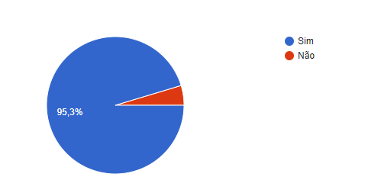

Fonte: próprios autores (2023)

Na segunda pergunta, que questiona para a população a idade que o filho (a) ou a pessoa que você é responsável possui autismo, foi obtido que 58,7% deles têm entre 0 a 10 anos, 25% têm de 11 a 20 anos, 10,9% de 31 a 40 anos, 3,3% têm entre 21 a 30 anos e o 2,2% têm a idade acima de 40 anos. Veja o Gráfico 2.

Gráfico 2 – Quantos anos têm o seu filho(a) ou a pessoa pela qual você é responsável que possuí autismo?

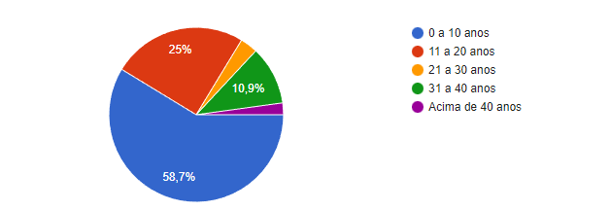

Fonte: próprios autores (2023)

Na terceira pergunta, onde é questionado a cidade que a pessoa mora, foi obtido que 69,6% moram em Taquaritinga/distritos, 8,7% em Santa Ernestina, 7,6% em Jaboticabal, 3,3% em Monte Alto, 2,2% moram em Matão, e o restante 8,6% em outras cidades. Veja o Gráfico 3.

Gráfico 3 – Selecionar sua cidade

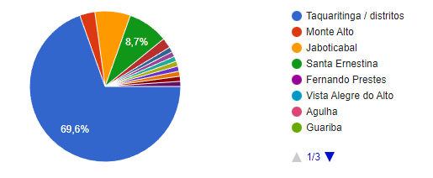**Fonte: próprios autores (2023)**

Na quarta pergunta, foi questionado o grau de autismo dessa pessoa, onde foi obtido que 67,4% é o Grau 1 (é capaz de realizar tarefas do dia a dia normalmente sem muita ajuda), 22,8% deles são Grau 2 (precisa de ajuda para realizar tarefas do dia a dia), e o restante 9,8% Grau 3 (precisa de ajuda constante para realizar tarefas do dia a dia). Veja o Gráfico 4.

Gráfico 4 – Qual nível de autismo dessa pessoa?

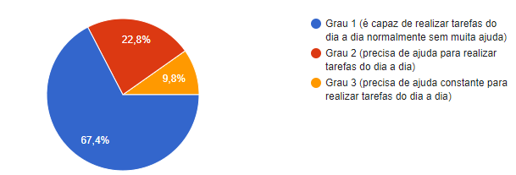

Fonte: próprios autores (2023)

Na quinta questão, onde é perguntado quais as dificuldades que essa pessoa observa, o respondente podia selecionar mais que uma característica. Foram obtidos que 47,8% responderam “Grande dificuldade de concentração”, 12% responderam “Desejo de isolamento além do normal”, 51,1% responderam “Dificuldade de se comunicar com as outras pessoas”, 22,8% responderam “Não suporta ser tocado (a) pelas outras pessoas”, 39,1% responderam “Sente-se incomodado (a) quando se encontra em ambientes com muitas pessoas”, 34,8% responderam “Fica viciado/focado em único tema por muito tempo (carros, prédios, dinossauros etc.)”, 50% responderam “Fica incomodado(a) com barulhos muito altos e tampam os ouvidos quando isso acontece” e por fim 5,4% responderam “Psicose (às vezes aparenta ouvir vozes, não diferencia o real do que é imaginário)”. Veja o Gráfico 5.

Gráfico 5 – Quais são as principais dificuldades dessa pessoa que você observa?

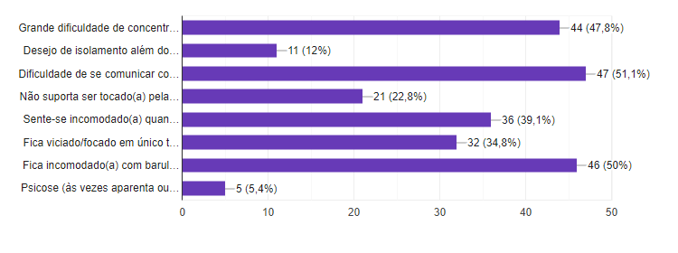

Fonte: próprios autores (2023)

Na sexta pergunta, onde é questionado se a pessoa com o autismo gosta de vídeo games ou de jogos eletrônicos, foi obtido que 69,6% gostam desse tipo de jogos e 30,4% não gostam. Veja o gráfico 6.

Gráfico 6 – Essa pessoa gosta de vídeo games ou de jogos eletrônicos?

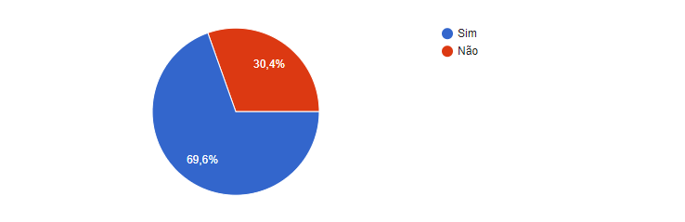

Fonte: próprios autores (2023)

A sétima questão também possibilitava que o respondente escolhesse mais que uma alternativa. A pergunta complementava a anterior, questionando quais tipos de jogos a pessoa com autismo gostava mais. Foram obtidos que 27,5% preferem “Um jogo mais calmo, mais pacífico”, 23,1% preferem “Um jogo de luta, um jogo mais agitado”, 22% responderam “Jogo da memória, quebra cabeça”, 23,1% responderam “Jogos de plataforma como o Mário ou PacMan”, 17,6% responderam “Jogos de estratégia” e 24,2% responderam “Ele não gosta de jogar”. Na opção “outros” responderam 3,3% onde cada resposta tem 1,1% de ocorrência. Algumas das respostas inseridas foram: “Jogos de corrida e de futebol”, “De números, letras, frutas”, “Jogos da plataforma Roblox”. Algumas pessoas responderam ainda que a pessoa/criança não possui videogame ou computador e outras pessoas responderam que “Gostam de vários tipos de jogos”. Veja o gráfico 7.

Gráfico 7– Se você respondeu Sim na questão anterior, que tipo de Jogos eletrônicos essa pessoa gosta?

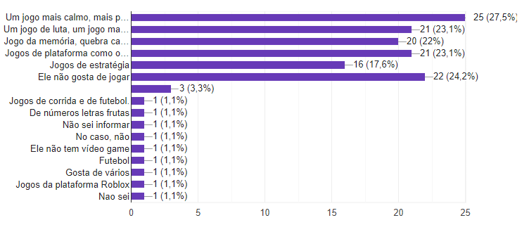

Fonte: próprios autores (2023)

Na oitava pergunta foi questionado se as pessoas acreditavam que os jogos eletrônicos poderiam auxiliar no desenvolvimento de uma pessoa com autismo, e foi obtido que, 46,7% das pessoas achavam que sim, 27,2% disseram que talvez, 17,4% não souberam opinar, e o restante 8,7% acham que não. Veja o Gráfico 8.

Gráfico 8 – Você acha que jogos eletrônicos podem auxiliar no desenvolvimento de uma pessoa com autismo?

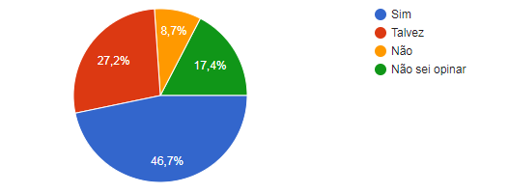

Fonte: próprios autores (2023)

Na nona pergunta foi questionado se as pessoas achavam que um grupo de apoio online poderia auxiliar as famílias das pessoas com autismo de maneira positiva. Foi obtido que 90,2% acham que sim, 8,7% disseram que talvez e 8,7% deles não souberam opinar. Veja o Gráfico 9.

Gráfico 9 – Você acha que um grupo de apoio online poderia auxiliar as famílias das pessoas com autismo de maneira positiva?

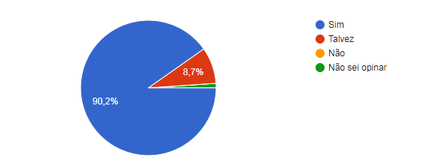

Fonte: próprios autores (2023)

Na décima e última pergunta foi questionado que, se houvesse um teste on-line que pudesse diagnosticar o autismo e encaminhar para um profissional qualificado, eles usariam. Foi obtido que 79,3% deles usariam, 15,2% disseram que talvez, e o restante 5,4% que não. Veja o Gráfico 10.

Gráfico 10 – Se houvesse um teste on-line que pudesse diagnosticar o autismo e encaminhar para um profissional qualificado, você utilizaria?

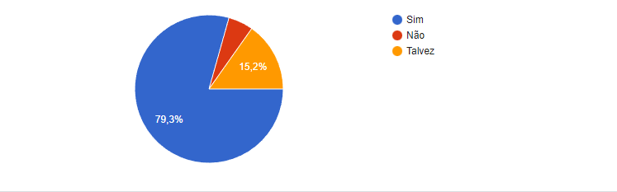

Fonte: próprios autores (2023)

Baseado nos dados coletados através dos questionários e entrevistas, a equipe elaborou um esboço de como será o site. A seguir serão demonstradas as possíveis telas do site Autistic.

Figura 1 – Página Home

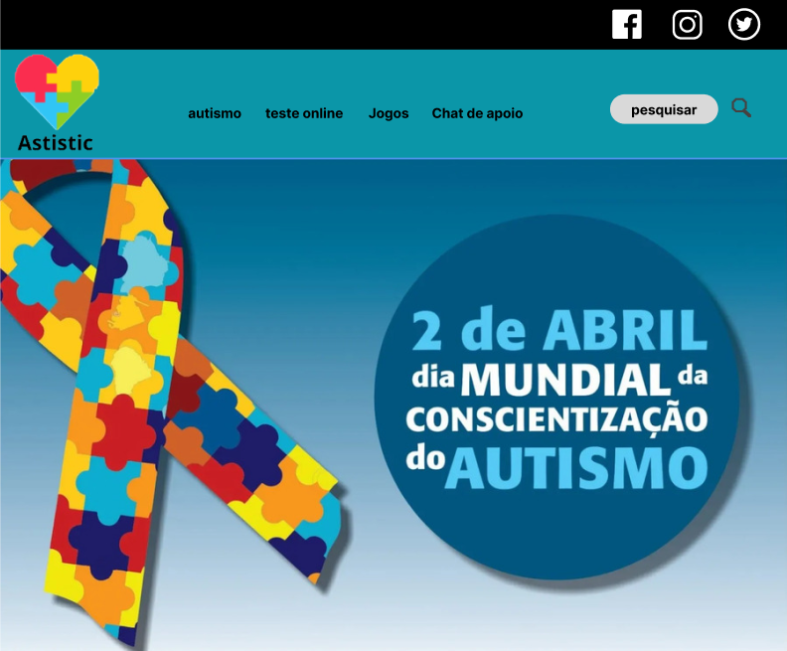

Fonte: próprios autores (2023)

Figura 2 – Conteúdo sobre Autismo

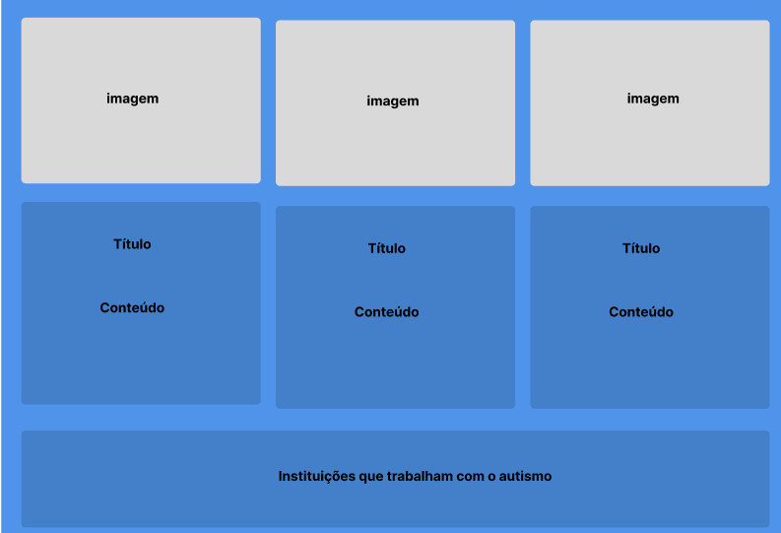

Fonte: próprios autores (2023)

Figura 3 – Teste Online

Fonte: próprios autores (2023)

Figura 4 – Games

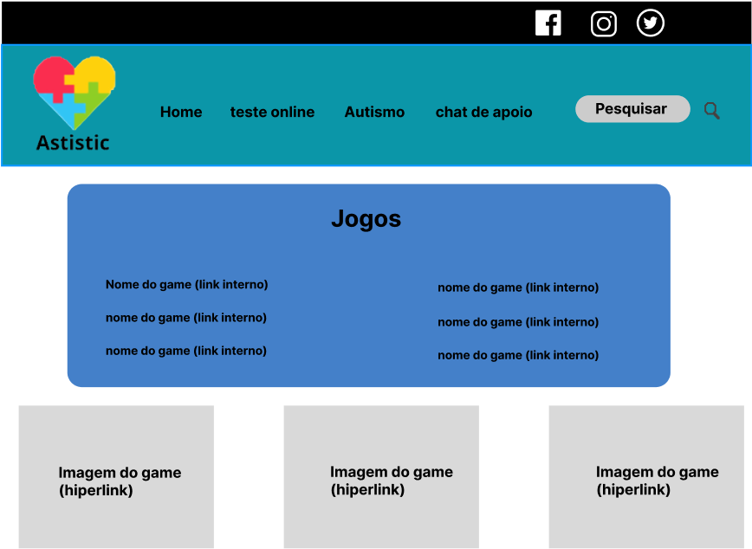

Fonte: próprios autores (2023)

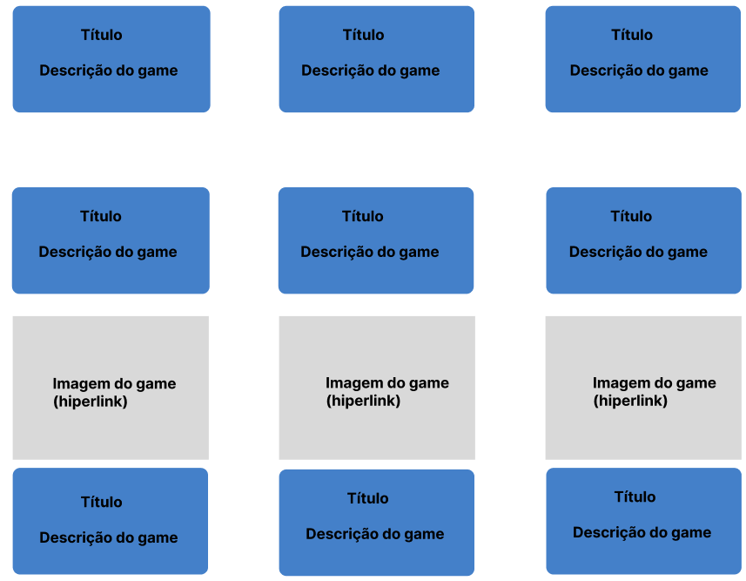

Fonte: próprios autores (2023)

Figura 5 – Chat Online

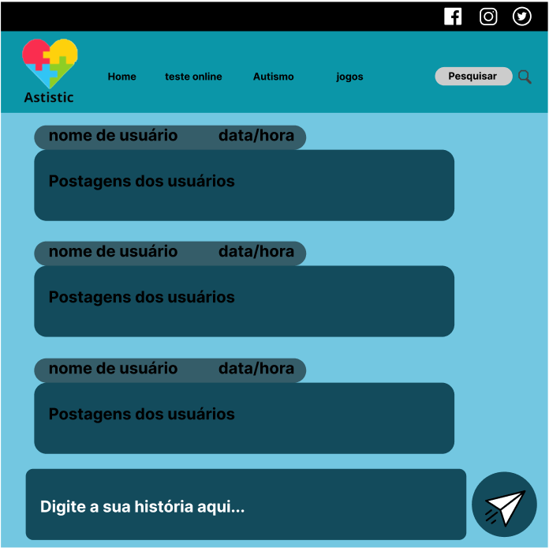

Fonte: próprios autores (2023)

Figura 6 – Cadastro do usuário

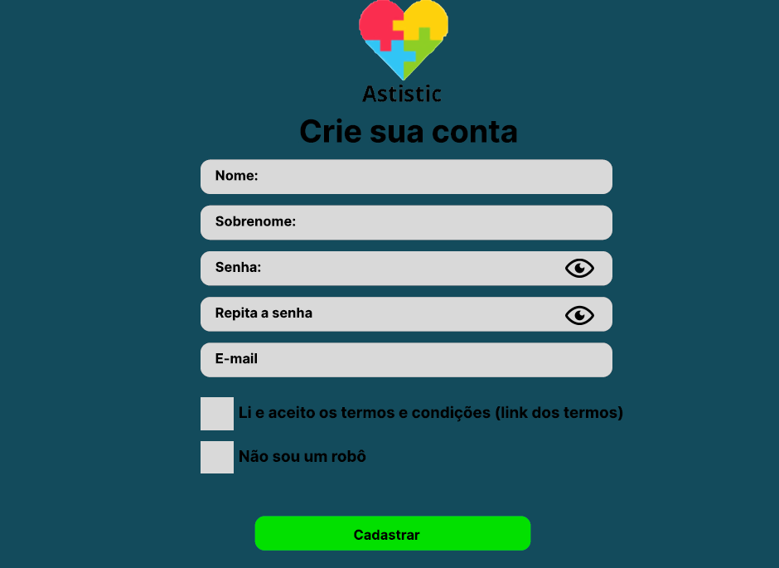

Fonte: próprios autores (2023)

Figura 7 – Redefinição de Senha

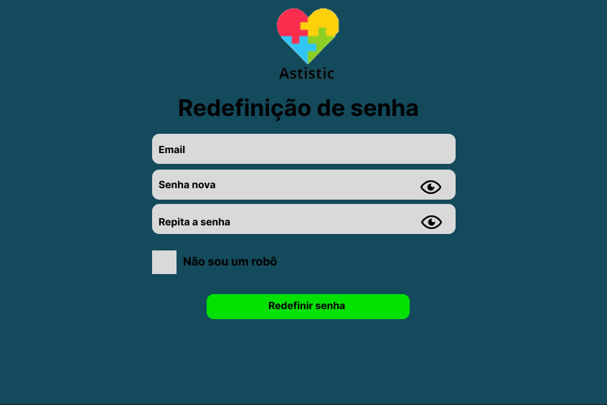

Fonte: próprios autores (2023)

Figura 8 – Efetuar Login

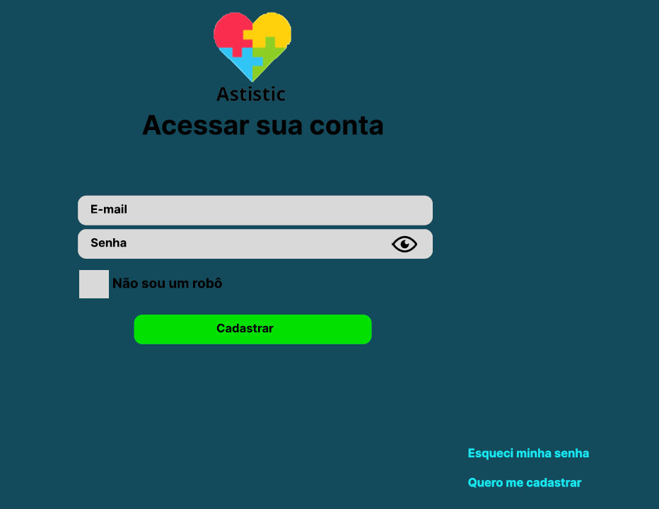

Fonte: próprios autores (2023)

# DESCRIÇÃO TEXTUAL

O sistema possui uma interface gráfica simples e de fácil usabilidade, desenvolvido para pessoas autistas e para seus responsáveis.

Nesse sentido, o site é dividido em seis partes: home, contato, jogos, teste, arquivos e o chat.

Na página home os usuários poderão visualizar as funções do site e um resumo do que encontrarão nele e acesso aos outros itens.

No item contato, localizado no rodapé da página home, estará disponível informações de contato de profissionais de Taquaritinga-SP e região que auxiliarão no tratamento do autista.

No item jogos os usuários poderão escolher entre os três graus de autismo, que contém hiperlinks que levarão o usuário à outra página onde terá as opções de jogos do grau escolhido.

No item teste o usuário encontrará uma página que conterá um teste online desenvolvido com o auxílio do psiquiatra “ ” especializado em autismo. Este teste não fornecerá um diagnóstico definitivo, mas auxiliará o usuário a procurar um profissional especializado se for necessário.

No item arquivos o usuário poderá visualizar notícias e documentos com o tema voltado ao TEA.

No item chat o usuário encontrará um grupo online de apoio a famílias que tenha algum membro autista. Também terá em cada artigo um local onde a pessoa poderá colocar um comentário sobre o mesmo se desejar.

# VANTAGENS DO PROJETO

Com o desenvolvimento do Site Autistic as famílias e pessoas com TEA poderão usufruir das seguintes vantagens:

1. **Combate ao preconceito**: O site ajudará a combater o preconceito sofrido pelas pessoas com autismo, ensinando de forma consciente e profissional, assim quebrando esse ciclo de visão hostil sobre as pessoas com TEA.
2. **Conscientização**: O site ajudará e espalhar o conhecimento a respeito do autismo, permitindo que este transtorno possa ser identificado pelas pessoas mais rapidamente e devidamente tratado.
3. **Auxílio no pré-diagnóstico**: O site auxiliará num pré-diagnóstico do autismo, sugerindo ou não a busca de um profissional especializados para a busca de um diagnóstico definitivo.
4. **Apoio à população autista:** O site permitirá que pessoas pertencentes a este grupo compartilhem experiências de modo a se sentirem acolhidas e mais confiantes.
5. **Educabilidade**: O site conterá jogos que podem auxiliar na educação e no aprendizado de pessoas com autismo.

# REQUISITOS DE HARDWARE E SOFWARE

# DIAGRAMA DE USE CASE

## UML

A UML, Linguagem Unificada de Modelagem, é uma linguagem gráfica para visualização, especificação, construção e documentação de artefatos de sistemas complexos de software. A UML proporciona uma forma-padrão para a preparação de planos de arquitetura de projetos de sistemas, incluindo aspectos conceituais tais como processos de negócios e funções do sistema, além de itens concretos como as classes escritas em determinada linguagem de programação, esquemas de bancos de dados e componentes de softwares reutilizáveis.

Para que ela é usada?

1. Fazer a modelagem de sistemas, do conceito ao artefato executável, com a utilização de técnicas orientadas a objeto.
2. Incluir questões de escala, inerentes a sistemas complexos e de tarefas críticas.
3. Criar uma linguagem de modelagem a ser utilizada por seres humanos e por máquinas.

Breve Histórico da UML

A primeira linguagem orientada a objetos é geralmente reconhecida como sendo a Simulada-67, desenvolvida por Dahl e Nygaard, na Noruega, em 1967. A linguagem Smaltalk tornou-se amplamente disponível no início dos anos 80, seguida por outras linguagens orientadas a objetos. A quantidade de métodos orientados a objetos aumentou de pouco mais de 10 para mais de 50 durante o período de 1989 e 1994.

Os esforços para a criação da UML se iniciaram oficialkmente em outubro de 1994, quando Rumbaugh se juntou a Booch na Rational. O foco inicial de nosso projeto era a unificação dos métodos Booch e OMT. O esboço da versão 0.8 do Método Unificado, foi lançado em outubro de 1995. Mais ou menos na mesma época, Jacobson se associou a Rational e o escopo do projeto da UML foi expandido com a finalidade de incoporar o OOSE. Nossos esforços resultaram no lançamento dos documentos da versão 0.9 da UML em junho de 1996. Ao longo de 1996, solicitamos e recebemos retorno da comunidade de engenharia de software em geral.

## Diagrama de Caso de Uso

Um diagrama de caso de uso é usado para descrever graficamente um subconjunto de modelo para simplificar a comunicação. Normalmente existirão vários diagramas de caso de uso associados a um determinado modelo, cada um mostrando um subconjunto de elementos de modelo relevantes para um determinado fim.

# DIAGRAMA ENTIDADE – RELACIONAMENTO

# DICIONÁRIO DE DADOS

# PROJETO NAVEGACIONAL

# TELAS

# CONSIDERAÇÕES FINAIS

**Referências**

**Ribeiro (2023) https://jornal.unesp.br/2023/02/15/com-numero-de-diagnosticos-em-crescimento-vertiginoso-transtorno-do-espectro-autista-ainda-e-desafio-para-pesquisa-neurologica/**

**CNS (2019) http://conselho.saude.gov.br/ultimas-noticias-cns/171-transtorno-do-espectro-autista-precisa-de-mais-visibilidade-afirmam-conselheiros-de-saude#:~:text=Ampliar%20a%20visibilidade%20para%20o,feira%20(11%2F04).**